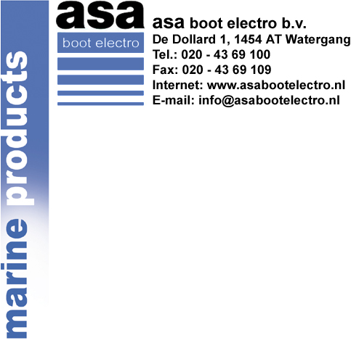

Contactgegevens

Bedrijf :

Adres :

Postcode :

Plaats :

Tel. nummer. :

Fax. nummer :

Alg. E-mail :

BTW. Nr. :

Contactpersonen en E-mail:

- Inkoop :

- Boekhouding :

Geeft u akkoord voor E-facturering?  Ja
e-mailadres voor facturen:
 Nee

S.v.p. invullen en retour mailen naar aleo@asabootelectro.nl
Mag ook per fax: 020-4369109.

